**津波・高潮ステーション　202３年度利用者アンケート結果**

|  |
| --- |
| ☆回収期間　：202３年４月１９日～202４年３月３１日  ☆有効回答数：１３３４ |

**Q1.ご来館の目的は？**

|  |  |  |  |
| --- | --- | --- | --- |
| ①防災学習 | ②研修行事 | ③レクリエーション | ④その他 |
| ９０６ | ２１３ | ６１．５ | １３４．５ |

（お1人で2個以上回答されている場合は0.5票ずつ入れています）

**Q2.ご来館の回数は？**

|  |  |
| --- | --- |
| ①はじめて | ②2回目以上 |
| １１４０ | １８０ |

**Q3.どこで「津波・高潮ステーション」をお知りになりましたか？**

|  |  |  |  |
| --- | --- | --- | --- |
| ①人から聞いた | ②インターネット | ③広報誌・雑誌・ミニコミ誌 | ④ポスター・チラシ |
| ６７９．５ | １５２．５ | １９．５ | １２．５ |

|  |  |  |  |  |
| --- | --- | --- | --- | --- |
| ⑤新聞記事 | ⑥テレビ | ⑦ラジオ | ⑧通りがかり | ⑨その他 |
| ４．５ | １４．５ | ２．５ | ４５．５ | ３６８．５ |

（お1人で2個以上回答されている場合は0.5票ずつ入れています）

**Q4.来館前後で、津波高潮などに対する意識は変わりましたか？**

|  |  |  |  |  |
| --- | --- | --- | --- | --- |
| 津波 | |  | 高潮 | |
| ①変わらない | ②変わった |  | ①変わらない | ②変わった |
| ９９ | １１９０．５ |  | ８６．５ | １１７８．５ |

|  |  |  |  |  |
| --- | --- | --- | --- | --- |
| 避難行動 | |  | 日頃の備え | |
| ①変わらない | ②変わった |  | ①変わらない | ②変わった |
| １２８ | １１３１ |  | １３９ | １１１２ |

（お1人で2個以上回答されている場合は0.5票ずつ入れています）

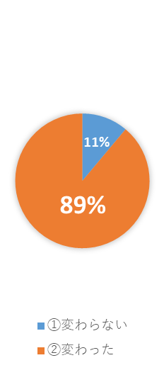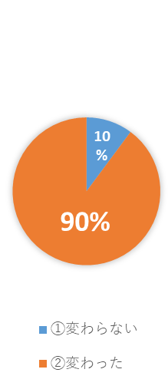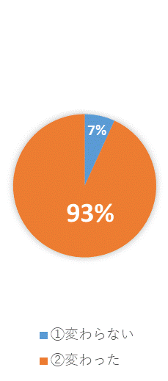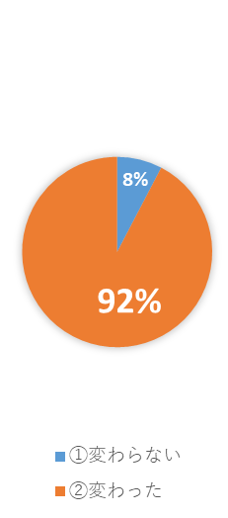

Q4．来館前後で、津波高潮などに対する

意識は変わりましたか？

津波

高潮

避難行動

日頃の備え

**Q5.「津波・高潮ステーション」について、良かった点はありましたか？**

**（〇印はいくつでも）**

|  |  |  |  |
| --- | --- | --- | --- |
| ①展示内容 | ②情報量 | ③ガイドによる説明 | ④スタッフの対応 |
| ９６０ | ７８４ | ７９５ | ６６８ |

|  |  |  |
| --- | --- | --- |
| ⑤休憩スペースの数・位置・快適さ | ⑥交通アクセス | ⑦その他 |
| ２７２ | ２９４ | ８５ |

**Q6.「津波・高潮ステーション」について、悪かった点はありましたか？**

**（〇印はいくつでも）**

|  |  |  |  |
| --- | --- | --- | --- |
| ①展示内容 | ②情報量 | ③ガイドによる説明 | ④スタッフの対応 |
| ５３ | ５９ | ３３ | ３７ |

|  |  |  |
| --- | --- | --- |
| ⑤休憩スペースの数・位置・快適さ | ⑥交通アクセス | ⑦その他 |
| ５３ | ７１ | ４０ |

**Q7.興味や関心、あるいは印象に残った展示物や施設はありましたか？**

**（〇印はいくつでも）**

|  |  |  |  |
| --- | --- | --- | --- |
| ①海より低いまち  （実物大のジオラマ） | ②高潮被害トンネル | ③防潮鉄扉の実物 | ④安治川水門模型 |
| ７６０ | ３１５ | ４１４ | ３２１ |

|  |  |  |
| --- | --- | --- |
| ⑤高潮防潮施設のはたらき  （平成30年台風21号での効果など） | ⑥水防団の  取り組み | ⑦津波の歴史の教訓  （碑文の模型など） |
| ２４６ | ２０４ | ３００ |

|  |  |  |  |
| --- | --- | --- | --- |
| ⑧津波災害  体感シアター | ⑨床の浸水想定地図 | ⑩地震・津波に  関するクイズ | ⑪学びのサロン（図書室） |
| ５６６ | ２３９ | １６０ | ７３ |

|  |  |  |  |
| --- | --- | --- | --- |
| ⑫パソコンの映像 | ⑬津波ハザードマップ（テレビ） | ⑭防災グッズ | ⑮その他 |
| ２３９ | ２５４ | ２４７ | ３５ |

**Q8.今回のご来館の感想を10点満点で評価すると何点でしたか？**

|  |  |  |  |  |  |
| --- | --- | --- | --- | --- | --- |
| ５点 | ６点 | ７点 | ８点 | ９点 | 10点 |
| １８ | １５ | ７２ | １８６ | １７２ | ７５３ |